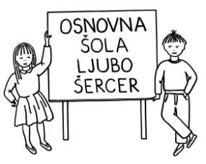
OSNOVNA ŠOLA LJUBO ŠERCER
Reška cesta 6
1330 KOČEVJE
Telefon: (01) 893 10 46
Telefaks: (01) 893 10 47
E-mail: info@osls.si
Spletna stran: www.osls.si

SEZNAM Potrebščin za PPVI III. RS V ŠOLSKEM LETU 2022/23
Potrebščine po izboru učiteljev:
- 2 mala črtasta zvezka
- 1 mapa A4 z elastiko
- 1 kolaž papir A4, 24 listni
- 1 beležka – naj bo zvezek A4 format
- svinčnik-debel, trdota HB
- suhe barvice
- dvojni šilček
- radirka
- debele voščene barvice, 12 kosov
- flomastri, 12 kosov
- 2 risalna bloka, 40 listni
- vodene barvice, tempera barvice, prstne barve
- debel čopič
- tanek čopič
- ravnilo
- lepilo (tekoče z gobico)
- škarje
- 1 DAS masa po (500g)
- copati z nedrsečim podplatom
- trenirka za gibalno športno vzgojo
- higienski pribor v kozmetični torbici (zobna ščetka, zobna pasta, glavnik, krema za obraz, veliko ogledalo za na mizo)
- zložljiv dežnik
- rezervna oblačila
- zavitek papirnatih robčkov
- deklice: higienski vložki
- stara majica za likovni pouk
- dodatna športna oprema (po dogovoru s starši)

Potrebščine naj učenec prinese prvi teden v septembru. Vse navedene potrebščine naj bodo opremljene z imenom in priimkom otroka.

